# KSM – 3. kolokvij

## Multipleks - višestruko korištenje vodova

Najveće investicije u telek. sustavima su u kablove, linije i opremu spojnih putova, te je ekonomski interes da se raspoloživi vodovi što više iskoriste. Zato od najranijih dana razvitka telek. sustava, nastaju i razvijaju se metode višestrukog korištenja spojnih putova (multipleks).

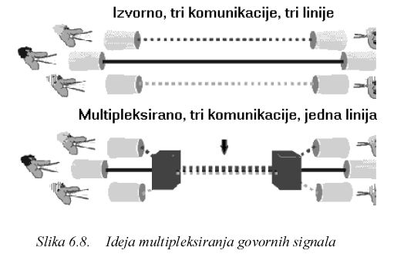

## FDM(Frequency Division Multiplex)

Najstariji, frekvencijski multipleks nastaje „slaganjem“ signala po frekvencijskoj osi B informacijskog volumena prijenosnog sustava. To se postiže jednobočnom amplitudnom modulacijom (SSB) s nosećim signalima različitih frekvencija, signalima iz različitih izvora informacije. Standardizirani FDM sustavi imaju velik broj kanala. Za višekanalne sustave, multipleksiranje je postepeno: formiraju se neposredno ili posredno prvo grupe od 12 kanala, zatim sekundarne grupe po 60 kanala, terijarne sa po 300 kanala itd. Pogodan je za analogni prijenos.

## TDM(Time Division Multiplex)

U sustavu vremenskog multipleksa(TDM) multipleksiraju se digitalni signalni. Prijenosni sustav prenosi neke impulse određenog trajanja. U stvarnosti se ne prenose impuls po impuls, nego grupe po 8 bitova PCM okvira. Postoje dva standarda vremenskog multipleksiranja: europski i američki. Europski E1 ima 30 komunikacijskih i 2 pomoćna kanala (služe za vremensku sinkronizaciju, te za potrebe signalizacije komunikacijskih kanala), dok američki ima 24 kanala. Pogodan je za digitalni prijenos, do brzina 10Gbps.

## Usporedba TDM i FDM

Glavne prednosti TDM u odnosnu na FDM su: jednolikost karakteristika kanala(digitalizacija), jednostavnije kaskadno povezivanje i fleksibilnije konfiguriranje, kompatibilnost s digitalnom komutacijom, kompatibilnost s digitalnim izvorima(računala), provjera i ispravljanje pogrešaka(digitalni prijenos) i kompaktnije izvedbe, manja potrošnja energije, jeftinije.

## WDM (Wavelenght Division Multiplex)

Više TDM signala optički se multipleksira tako što se svakom od njih pridjeljuje druga "boja" – valna duljina lasera. Po jednoj niti ih je 160, što omogućava prijenos do 1,6 Tbps.

## Komutacija

Telefonija omogućava komuniciranje individualnu komunikaciju osobe s drugom, određenom osobom. Da bi se omogućilo komuniciranje „svakoga sa svakim“, prijenosni podsustav znatno je kompliciranije funkcije, pa i organizacije, u usporedbi s difuznim komunikacijskim sustavima. Neophodno je uvesti **komutacijski** podsustav. Svaki pojedinačni **pretplatnik** može inicirati komunikaciju s drugim pretplatnikom, te je povezan s **komutacijskim** **središtem** posredstvom **lokalne** **petlje** koju tvore: telefonski aparat(terminal), par vodiča(prijenosni sustav) i sklopovi centrale.

Temeljna usluga komutacijskog podsustava telefonskog TS-a je omogućiti razgovor svakom pretplatniku priključenom na telefonsku mrežu s bilo kojim drugim pretplatnikom.

## Direktna mreža (povezivanje “svakoga-sa-svakim” )

Postaje brzo nepraktično „gusta“, jer bi nam općenito za s pretplatnika trebalo 1/2⋅s⋅(s-1) vodova i prekidača. (100 pretplatnika 4950).

## Temeljne funkcije komutacijskog sustava

Odgovor poslužitelja na zahtjev pretplatnika A da uspostavi komunikaciju s pretplatnikom B. Prijam telefonskog broja traženog sugovornika B. Provjera zauzeća B i obavještenje A-u o eventualnom zauzeću B-a. Povezivanje lokalnih krugova A i B. "Zvonjenje" B-u i uspostave veze. Povrat u mirno stanje nakon završetka razgovora, raskid spoja A i B.

## Promet telekomunikacijskim sustavom.

Primjer telefonskog sustava i usluge – telefoniranje. Promet, svatko može telefonirati kada zaželi, sustav, telefonska mreža (PSTN&GSM&…), kvaliteta usluge (QoS), vjerojatnost da telefon na odredištu zazvoni.

**Odnosi**: Ako promet i kapacitet sustava rastu, raste i kvaliteta usluge. Ako raste promet, a kvaliteta usluge pada, pada i kapacitet sustava. Ako kapacitet i kvaliteta usluge sustava rastu, raste i promet.

Promet telekomunikacijskim sustavom je **stohastički** (vjerojatnostni, probabilistički), pa su i modeli stohastički. Stohastički proces opisuje vremenske promjene slučajne varijable. Ciljevi: planiranje mreže, upravljanje i nadzor mreže.

Modeliranje telekomunikacijskih sustava:

•Dvije faze modeliranja prometa: model prometa i model sustava za definirani promet.

•Dvije vrste modela masovnog posluživanja: sustavi s gubicima i sustavi s čekanjem i repovima čekanja.

$P\left(n,τ\right)=\frac{{(λτ)}^{n}}{n!}×e^{-λτ}$ Poissonova razdioba, za t≥0, i za n=0,1,2...

Model: Korisnici pristižu učestalošću od **λ** korisnika u jedinici vremena. **1/ λ** je srednji interval pristizanja (međudolazno vrijeme Ta). Korisnike poslužuje **n** paralelnih poslužitelja. Poslužitelji poslužuju **μ** korisnika u jedinici vremena. **1/ μ** je srednje trajanje posluživanja jednog korisnika Ts. “Čekaonica” ima **m** mjesta. Blokirani korisnik (koji ne uđe u sustav - u čekaonicu ili do poslužitelja) je izgubljen za sustav.

## Klasični model telefonskog prometa: model s gubicima bez čekanja.

**Brzina generiranja poziva λ** definira se kao količnik matematičkog očekivanja broja X u određenom intervalu vremena *τ* i duljine tog intervala. [1/s].

**Intenzitet prometa** y(t) veličina je bez dimenzija i označava broj u intervalu *τ* aktivnih kanala. Naziva se [Erl] (Erlang).

**Promet** je određen intenzitetom prometa A. To je umnožak brzine pristizanja poziva **λ** [1/h], [1/min], [1/s] i srednjeg trajanja poziva h=TS[h]. A= λ ⋅TS[Erl]. Promet od je 1[Erl] znači da je (u prosjeku) jedan kanal stalno zauzet.

## Tipične vrijednosti prometa:

Privatni pretplatnik: 0,01 -0,04 erlang, poslovni pretplatnik: 0,03 -0,06 erlang, kućna centrala (PBX): 0,10 -0,60 erlang, javna govornica: 0,07 erlang. To znači, da tipični privatni pretplatnik koristi telefonsku liniju 1% do 4% vremena u glavnom prometnom satu.

## Blokiranje i mjera blokiranja

U sustavu s gubicima, neki pozivi su izgubljeni, ako je n kanala zauzeto kada pristigne slijedeći poziv. Pojam blokiranje odnosi se na taj događaj. Dvije su moguće vrijednosti mjere blokiranje:

**Blokiranje poziva BC** je vjerojatnost da pristigli poziv naiđe na n zauzetih poslužitelja, te je blokiran.

**Blokiranje vremena BT** je vjerojatnost da je svih n kanala zauzeto u nekom trenutku, tj. to je postotak vremena kada su svi kanali zauzeti. Dvije veličine nisu nužno jednake; ako je proces Poissonov, tada je BC= BT. BC lakše je izmjeriti, a BT jednostavnije je izračunati.

Ako je vjerojatnost blokiranja poziva BC tada je učestalost izgubljenih poziva λg= λ ⋅BC λ R= λ ⋅(1−BC )

## Promet podatkovnim komunikacijskim sustavom:

U sustavima prijenosa podataka, pogodnija je komutacija paketa od komutacije kanala.

**Usmjerivač**(eng. router) je čvor u podatkovnoj mreži i zadaća mu je prihvat paketa iz dolaznih grana mreže i usmjeravanje u odlazeće grane mreže. U analizi prometa podatkovnom mrežom, razmatra se veza dvaju usmjerivača. Model je jednostavni sustav s čekanjem (m=∞)i jednim poslužiteljem (n=1).

Paketi (korisnici) pristižu s učestalošću λ[1/s](gustoća ulazaka, brzina ulazaka), što znači da je srednje međudolazno vrijeme TA=1/ λ[s].

**Duljina paketa L[b]** (konstantna ili srednja vrijednost**). Brzina prijenosa (obrade i otpremanja) podataka** **R[b/s**], ili **brzina posluživanja μ = 1/TS = R/L [1/s]** paketa u sekundi.

**Srednja vrijednost trajanja posluživanja** = trajanje obrade i prijenosa paketa TS= L/R [s].

## Littleova formula (teorem)

Odnosi se na srednji broj korisnika koji se nalaze u sustavu. Razmatramo sustav u kojega korisnici (paketi) ulaze s učestalošću λ. Sustav je stabilan, što znači da se korisnici ne nakupljaju (akumuliraju) u sustavu, te je sustav povremeno prazan. Posljedica je, da je učestalost izlaza korisnika iz sustava jednaka ulaznoj učestalosti i iznosi λ . N=λ ⋅ ΤS

## Prometno opterećenje ρ

Definirano je kao omjer brzina pristizanja i posluživanja paketa:

ρ= λ/μ ρ= λL/R što je jednako količniku trajanja posluživanja i međudolaznog vremena: ρ= TS/TA.

Kvaliteta usluge u sustavu komutacije paketa je vjerojatnost da stigne u zadanom roku.

## ADSL(Asymmetric Digital Subscriber Line = asimetrična digitalna pretplatnička linija)

Naziv za digitalnu pretplatničku liniju (DSL) kod koje je brzina prijenosa podataka u smjeru prema korisniku veća od brzine u suprotnom smjeru. Uobičajene inačice ADSL-a također omogućuju istovremeno korištenje osnovne telefonske usluge na istoj bakrenoj parici jer koriste raspon frekvencija iznad frekvencija potrebnih za rad telefona. Uglavnom se koristi za širokopojasni pristup Internetu, iako je izvorno bio razvijen za pružanje usluge prijenosa digitaliziranog videosignala, pa je posljedica toga i relativno velika nesimetričnost, te mrežni protokol zasnovan na ATM-u. Usluga ADSL-a na strani korisnika se ostvaruje jednostavnom instalacijom dva dodatna uređaja veličine običnog modema: jedan uređaj je **frekvencijska skretnica** (**splitter**) koji je namijenjen razdvajanju frekvencijskih pojasa namijenjenih prijenosu govora i podataka koji do njega stižu istom telefonskom linijom, a drugi uređaj je **ADSL modem** (ili usmjerivač - eng. router), koji povezuje korisnikovo računalo (ili mrežu računala) na Internet.

## WiFi

Wi-Fi je standardni naziv za Wireless Network ili bežičnu mrežu, odnosno tehnologiju koja se bazira na IEEE 802.11 Wireless Networking standardima. Wi-Fi naziv određuje bilo koji od danas poznatih standarda Bežične mreže npr: 802.11a, 802.11b, 802.11g i 802.11n. Wireless network ili bežična mreža dosta je pogodnija za kućnu upotrebu isključivo iz razloga što nema potrebe provoditi kablove (priključke ) kroz stan ili kuću. Pored ove prednosti ima još jedna vrlo bitna a to je da se wireless ili bežična mreža dosta lakše nadograđuje i prilagođava trenutnim potrebama korisnika bez potrebe da se instalira nova infrastruktura ili dira neka postojeća jer je u biti i nema. Glavni medij za prijenos podataka je zrak.

## WiMax

WiMAX (Worldwide Interoperability for Microwave Access) je certifikat za proizvode koji prođu testove za IEE 802.16 i ETSI HiperMAN standarde. WiMAX je bežična tehnologija koja ima široku propusnost i brzinu na dosta velikim udaljenostima. Proizvodi sa WiMAX certifikatom su u mogućnosti praviti bežične mreže veoma slične WiFi-u, no sa dosta poboljšanja koja se odnose na veći protok podataka i bolju komunikaciju na većim udaljenostima.

## GSM (Global System for Mobile Communications)

GSM je najkorišteniji standard za mobilne telefone u svijetu. GSM servis koristi preko 2 milijarde ljudi u više od 212 država i teritorija. GSM je ćelijska mreža, što znači da se mobilni telefoni priključuju na mrežu tražeći ćelije koje se nalaze u blizini. GSM mreže rade u četiri različita frekvencijska opsega. Većina GSM operatera radi na 900 MHz ili 1800 MHz. Neke države na američkom kontinentu, uključujući SAD i Kanadu, koriste 850 MHz i 1900 MHz frekvencijski opseg.

# Što su T1 i E1 u telekomunikacijskim sustavima? Koje su razlike među njima?

Dva su standarda vremenskog multipleksiranja digitalnim telefonskim komunikacijskim sustavima (TDM – Time Division Multiplexing) – europski i američki. Kod europskog E1 (30+2) kanalnog vremenskog multipleksa riječi 30 komunikacijskih i 2 pomoćna kanala vremenski su multipleksirane u okvir koji sadrži 32 vremenska intervala, označena s 0 do 31. Pomoćni kanali služe za vremensku sinkronizaciju, te za potrebe signalizacije komunikacijskih kanala. Jedan složeni okvir sačinjava 16 okvira, označenih brojevima 0 do 15. Trajanje složenog okvira je 2ms. Brzina prijenosa je 32 x 64 kb/s = 2048 Mb/s. Američki T1 standard sastoji se od 24 kanala od kojih je svaki 64kb/s što znači da je maksimalna propusnost 1544 Mb/s.

# Objasnite grafički i tekstom binarni simetrični kanal (BSC) s konkretnim vrijednostima vjerojatnosti.

Diskretni kanal bez memorije (DMC – Discrete Memoryless Channel) je najjednostavniji komunikacijski kanal. Formalno je određen s tri veličine:

1. Diskretni ulaz Yx, čiji su elementi simboli svih ulaznih poruka izvora X
2. Diskretni izlaz Yy, čiji elementi predstavljaju moguće primljene simbole izlazne sekvence kanala
3. Za svaki X ∈ Yx, uvjetne vjerojatnosti p(y|x) nad skupom Yy, tako da je za svako n=1,2,3,… p(yn|x1,x2,…,xn,y1,y2,…yn-1) = p(yn|xn) Ovo se naziva transmisijska vjerojatnost kanala.

Najjednostavniji DMC je binarni simetrični kanal (BSC) kod koga su Yx=Yy ={0,1} binarni te

P( *Y* = 0 | *X* = 0 ) = 1 − *p*

P( *Y* = 0 | *X* = 1) = *p*

P( *Y* = 1 | *X* = 0 ) = *p*

P( *Y* = 1 | *X* = 1 ) = 1 – *p*

gdje je 0 ≤ *p* ≤ ½.

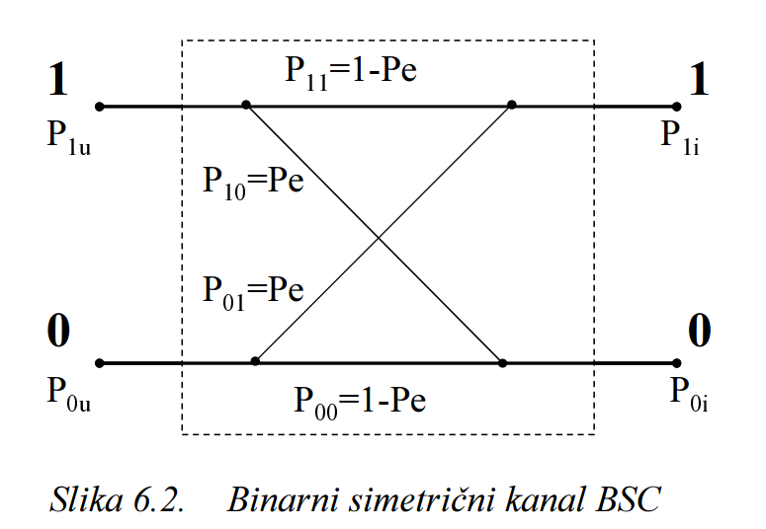

Pogreška u prijenosu binarne digitalne poruke znači, da je umjesto simbola „1“ na ulazu, na izlazu se pojavio simbol „0“ ili obratno, od „0“ nastalo je „1“. U prikazu BSC-a to je grafički prikazano dijagonalama, uz koje je upisana vjerojatnost pogreške Pe. Vodoravne crte označavaju ispravan (korektan) prijenos, vjerojatnost kojega je Pc = 1 – Pe. Uz pretpostavljenu odaslanu sekvencu binarnih simbola X i primljenu sekvencu Y, moguće je odrediti tzv. „sekvencu pogreške“ N. Sekvenca pogreške posljedica je utjecaja izobličenja i šuma u analognom kanalu. Kada ne bi bilo pogrešaka u prijenosu, tada bi ukupna entropija signala Y kanala bila na raspolaganju za prijenos poruke. U slučaju BSC-a to bi značilo entropiju od Hy = 1 [bit]. Entropija izlazne sekvence ne može biti veća od 1 bit. Ako nema vanjskih utjecaja na neizvjesnost pojavljivanja binarnih simbola na izlazu kanala, tada je jedini uzrok te neizvjesnosti ulazna sekvenca dakle, kanal je u cijelosti na raspolaganju za prijenos informacije iz izvora Hx = Hy = 1 [bit]. Kapacitet prijenosa informacije je 1 bit po binarnom simbolu. Brzinu prijenosa binarnih simbola određuje“niža“, fizička analogna razina kanala te kapacitet prijenosa C0 [bit/s]. Pod utjecajem izobličenja signala u kanalu i šuma, nastaju pogreške u prijenosu binarnih simbola, te je pojava binarnih simbola na izlazu neizvjesna iz dva razloga: digitalne sekvence koju kanal prenosi i sekvence pogreške. Kako izlazna entropija Hy ne može biti veća od 1 [bit], to znači da će neizvjesnost koja potječe od šuma i posljedične sekvence pogreške umanjiti ostatak neizvjesnosti (entropije) na raspolaganju za prijenos informacije komunikacijskim kanalom. Entropija sekvence pogreške je: H[N] = -Pe * ld(pe) – (1-Pe)*ld(1-Pe). Ostatak entropije raspoloživ za komunikaciju je H[X] = 1 – H[N]. U odnosu na kapacitet kanala bez grešaka u prijenosu, s pogreškama vjerojatnosti Pe, kapacitet kanala bit će: C = C0 * [1+Pe*ld(Pe) + (1-Pe)*ld(1-Pe)]

Prijenos preko BSC u prisustvu šuma

Pretpostavimo da želimo prenijeti osam poruka: 000, 001,010,011,100,101,110,111.

Pretpostavimo da je na kanalu za prijenos prisutan šum, tako da u prosjeku se svaki 10. simbol promjeni u suprotni (0 u 1 ili 1 u 0). Takav kanal je BSC sa parametrom p=0.1.

Vjerojatnost da prenesemo jednu poruku korektno je (1-p)3 = 0.93=0.719

To odgovara vjerojatnosti da tri puta prenesemo jedan bit bez greške. Odgovarajuća vjerojatnost greške je 1 – 0.719 = 0.281 što je poprilično visoka vjerojatnost.

# Objasnite pojam prometa u telekomunikacijskom sustavu.

Telekomunikacijski sustav na usluzi je velikom broju (milijuni) korisnika te ga dakle možemo promatrati kao sustav masovnog posluživanja. Korisnici su izvor, a ujedno i odredište prometa, te se u modelu telekomunikacijskog sustava s ulazom i izlazom prividno nalaze na dva mjesta.

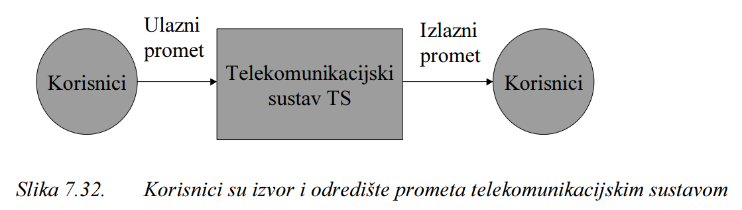

Polazne pretpostavke su da sustav poslužitelja (server) poslužuje ulazni (dolazni) promet (traffic) te da promet generiraju korisnici (users) sustava. Promet telekomunikacijskim sustavom je **stohastički** (vjerojatnostni, probabilistički), pa su i modeli stohastički. Stohastički proces opisuje vremenske promjene slučajne varijable. Ciljevi: planiranje mreže, upravljanje i nadzor mreže.

Modeliranje telekomunikacijskih prometnih sustava ima dvije faze:

• model prometa

• model sustava za definirani promet.

Dvije su vrste modela masovnog posluživanja: sustavi s gubicima prometa (blokade) i sustavi s čekanjem i repovima čekanja.

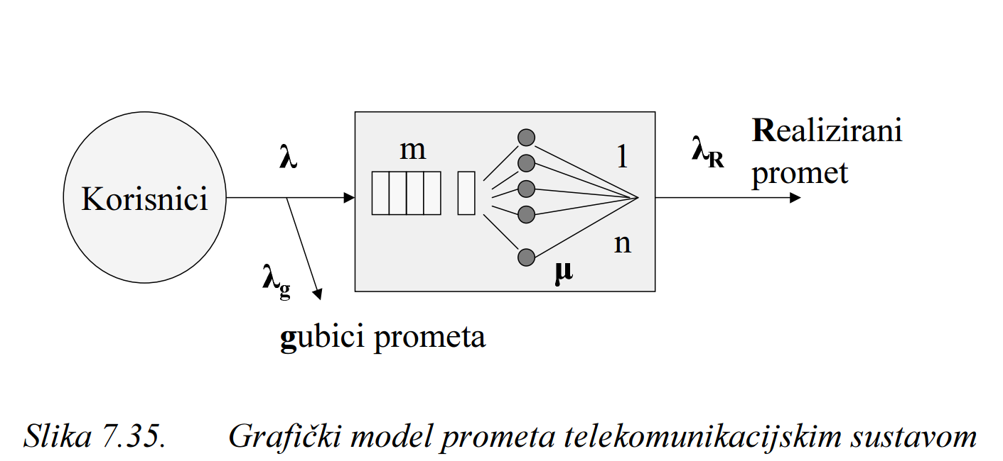

Model: Korisnici pristižu učestalošću od **λ** korisnika u jedinici vremena. Srednje međudolazno vrijeme **1/ λ** je srednji interval pristizanja korisnika u sustav posluživanja (međudolazno vrijeme Ta). Korisnike poslužuje **n** paralelnih poslužitelja. Jedan poslužitelj posluži **μ** korisnika u jedinici vremena. **1/ μ** je srednje trajanje posluživanja jednog korisnika Ts. “Čekaonica” ima **m** mjesta, dakle u sustavu može biti najviše p=m+n korisnika. Blokirani korisnik (koji ne uđe u sustav - u čekaonicu ili do poslužitelja) je izgubljen za sustav.

$P\left(n,τ\right)=\frac{{(λτ)}^{n}}{n!}×e^{-λτ}$ Poissonova razdioba, za t≥0, i za n=0,1,2...

# Skicirajte i objasnite graf kako ovisi kvaliteta usluge ovisno o prometu uz zadani kapacitet sustava.

# Skicirajte i objasnite graf kako ovisi kvaliteta usluge ovisno o kapacitetu sustava uz zadani promet.

# Skicirajte i objasnite graf kako ovisi kapacitet sustava ovisan o prometu za zadanu kvalitetu usluge.

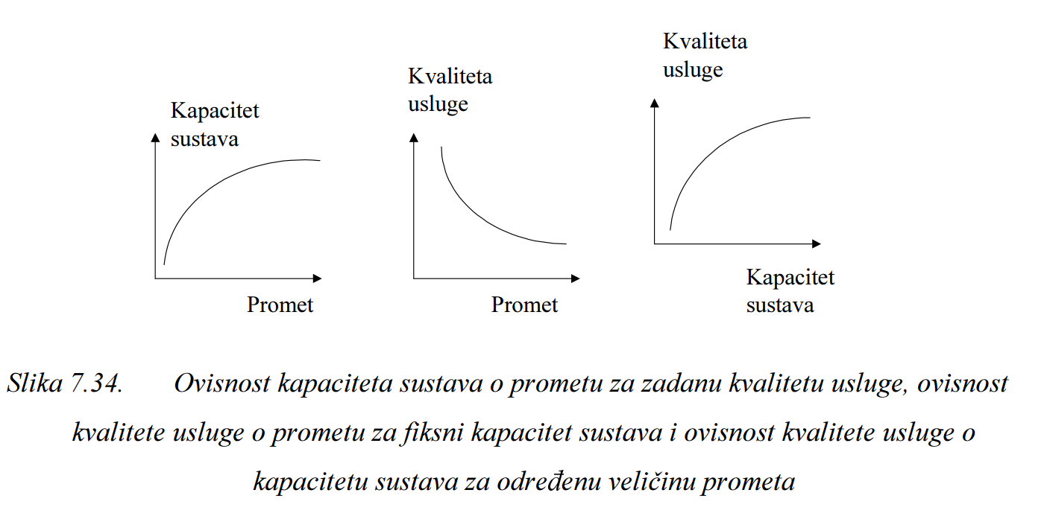

Ako promet i kapacitet sustava rastu, raste i kvaliteta usluge. Ako raste promet, a kvaliteta usluge pada, pada i kapacitet sustava. Ako kapacitet i kvaliteta usluge sustava rastu, raste i promet.

Promet telekomunikacijskim sustavom je **stohastički** (vjerojatnostni, probabilistički), pa su i modeli stohastički. Stohastički proces opisuje vremenske promjene slučajne varijable. Ciljevi: planiranje mreže, upravljanje i nadzor mreže.

# Objasnite modele telekomunikacijskog sustava s aspekta masovnog opsluživanja?

Dvije su vrste modela masovnog posluživanja: sustavi s gubicima prometa (blokade) i sustavi s čekanjem i repovima čekanja.

U sustavu s gubicima, neki pozivi su izgubljeni, ako je n kanala zauzeto kada pristigne slijedeći poziv. Pojam blokiranje odnosi se na taj događaj. Dvije su moguće vrijednosti mjere blokiranje:

**Blokiranje poziva BC** je vjerojatnost da pristigli poziv naiđe na n zauzetih poslužitelja, te je blokiran.

**Blokiranje vremena BT** je vjerojatnost da je svih n kanala zauzeto u nekom trenutku, tj. to je postotak vremena kada su svi kanali zauzeti. Dvije veličine nisu nužno jednake; ako je proces Poissonov, tada je BC= BT. BC lakše je izmjeriti, a BT jednostavnije je izračunati.

Ako je vjerojatnost blokiranja poziva BC tada je učestalost izgubljenih poziva λg= λ ⋅BC λ R= λ ⋅(1−BC )

U sustavu s čekanjem i repovima čekanja vjerojatnost da se formira red čekanja je

$P\left(n,τ\right)=\frac{{(λτ)}^{n}}{n!}×e^{-λτ}$

# Nacrtajte i objasnite klasični model telefonskog prometa.

Model s gubicima bez čekanja, a primjenjuje se kao klasični model za telefonsku mrežu s komutacijom kanala (A. K. Erlang 1878-1929). Razmatra se linija (link) koja povezuje dva čvora (telefonske centrale), promet tvore odlazni prometi centrala. Korisnici su pozivi (call) i pristižu učestalošću od $λ$ poziva u jedinici vremena. 1/ $λ$ je srednji interval pristizanja (međudolazno vrijeme TA) poziva. Uslugu povezivanja centrala pružaju kanali linije. Čvorove komunikacijskog sustava povezuje n paralelnih kanala (poslužitelja). Poslužitelji su komunikacijski kanali linije koja povezuje dvije centrale i poslužuju μ korisnika u jedinici vremena. Ts =h=1/μ je srednje zauzeće kanala (h „holding time“, trajanje veze, posluživanja jednog korisnika). „Čekaonica“ ne postoji m=0. Blokirani poziv je gubitak za sustav.

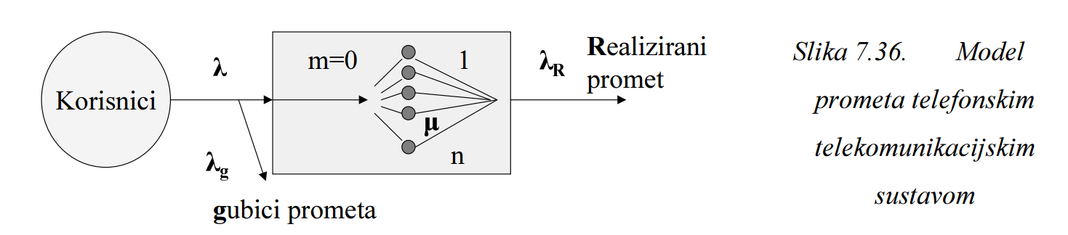

Poziv je u sistemu masovnoga opsluživanja jedan događaj, zahtjev upućen nekom od blokova centrale. Opterećenje zajednički, upravljačkih organa komutacijskog centra ne čini mali broj dugotrajnih veza, već više kraćih, iako bi u oba slučaja sudionici u komuniciranju mogli razmijeniti istu količinu informacija. Zato je polazište u analizi komutacijskog sustava brzina generiranja poziva $λ(t)$. Definira se kao kvocijent matematičkog očekivanja broja poziva X u određenom intervalu vremena $τ$ i duljine tog intervala. Poissonova razdioba iskazuje vjerojatnost da u intervalu $τ$ imamo X poziva, ako je poznata brzina generiranja poziva $λ$:

P(X, $τ$) = $\frac{{(λτ)}^{X}}{X!}*e^{- λt}$ za t>= 0, te za X = 0,1,2,…

Intenzitet prometa y(t) veličina je bez dimenzija i označava broj u intervalu τ aktivnih kanala. Iako dimenzije nema, naziva se [Erl] po poznatom istraživaču komutacijskih sustava A. K. Erlangu.

$$y\left(t, τ\right)= λ\left(t\right)* τ [Erl]$$

Promet je određen intenzitetom prometa A -umnoška brzine pristizanja poziva λ[1/h], [1/min], [1/s] i srednjeg trajanja poziva h≡TS[h], [1/min], [1/s]:

A = λ·TS

A nema dimenzije, ali se koristi oznaka erlang,[erl]

Promet od 1[erl]znači, da je (u prosjeku) jedan kanal stalno zauzet.

Tipične vrijednosti prometa:

Privatni pretplatnik: 0,01 -0,04 erlang, poslovni pretplatnik: 0,03 -0,06 erlang, kućna centrala (PBX): 0,10 -0,60 erlang, javna govornica: 0,07 erlang. To znači, da tipični privatni pretplatnik koristi telefonsku liniju 1% do 4% vremena u glavnom prometnom satu.

# Nacrtajte i objasnite opći model telekomunikacijskog prometa.



Model: Korisnici pristižu učestalošću od **λ** korisnika u jedinici vremena. Srednje međudolazno vrijeme **1/ λ** je srednji interval pristizanja korisnika u sustav posluživanja (međudolazno vrijeme Ta). Korisnike poslužuje **n** paralelnih poslužitelja. Jedan poslužitelj posluži **μ** korisnika u jedinici vremena. **1/ μ** je srednje trajanje posluživanja jednog korisnika Ts. “Čekaonica” ima **m** mjesta, dakle u sustavu može biti najviše p=m+n korisnika. Blokirani korisnik (koji ne uđe u sustav - u čekaonicu ili do poslužitelja) je izgubljen za sustav.

$P\left(n,τ\right)=\frac{{(λτ)}^{n}}{n!}×e^{-λτ}$ Poissonova razdioba, za t≥0, i za n=0,1,2...

# Objasnite pojam blokiranja u telekomunikacijskom sustavu.

# Objasnite pojmove: ulazni(ponuđeni) promet, realizirani promet, izgubljeni promet u telekomunikacijskoj mreži.

# Objasnite blokiranje poziva BC i blokiranje vremena BT, te mjeru blokiranja.

U sustavu s gubicima, neki pozivi su izgubljeni, ako je n kanala zauzeto kada pristigne slijedeći poziv. Pojam blokiranje odnosi se na taj događaj. Dvije su moguće vrijednosti mjere blokiranje:

Blokiranje poziva BCje vjerojatnost da pristigli poziv naiđe na n zauzetih poslužitelja, te je blokiran.

Blokiranje vremena BT je vjerojatnost da je svih n kanala zauzeto u nekom trenutku, tj. to je postotak vremena kada su svi kanali zauzeti. Dvije veličine nisu nužno jednake; ako je proces Poissonov, tada je BC= BT. BC lakše je izmjeriti, a BT jednostavnije je izračunati.

Učestalost ponuđenih poziva λ P dijeli se na realizirane pozive λ R i izgubljene pozive λ g.

λ P = λ R + λ g  = λ

Ako je vjerojatnost blokiranja poziva BC tada je učestalost izgubljenih poziva λg= λ ⋅BC te λ R= λ ⋅(1−BC ).

Slično je i s prometom A:

AP = AR + Ag = A

AP = λ P * h

Ag = AP * BC

Veličinu ponuđenog i izgubljenog prometa moguće je samo pretpostaviti, dok je realizirani promet moguće i mjeriti.